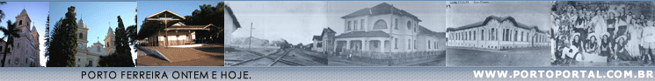


MANUEL DA SILVA OLIVEIRA

Maneco ou Manequinho de Oliveira, era como todos nós ferreirenses tratávamos o senhor Manuel da Silva Oliveira, pessoa de invejável bondade e hábitos simples com quem tivemos a felicidade de conviver.
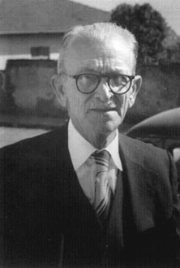
Tinha o falar pausado, era de enorme paciência e com muita atenção e carinho, acolhia a todos que fossem procurá-lo, para negociar ou mesmo pedir alguns conselhos sempre sábios que poderiam ser seguidos.

Sua esposa, dona Isaltina, era da família Matoso, gente amiga que também conhecemos e que tivemos a ventura de desfrutar da amizade. Manuel da Silva Oliveira, filho mais velho de Daniel de Oliveira Carvalho e Constância da Silva Oliveira, nasceu em Porto Ferreira no dia 11 de janeiro de 1887 e aqui faleceu, ao 85 anos de idade, no dia 15 de maio de 1972.

Casado com Isaltina Matoso de Oliveira, eram pais de Manuel, Orestes, Nelson e Zilda. Começando a trabalhar ainda muito jovem, foi caixeiro na venda que existia na Fazenda Rio Corrente, com colônias que abrigavam grande número de famílias que lidavam em suas terras férteis.

Logo depois de seu casamento com a também ferreirense dona Isaltina, mudou-se para São Paulo, onde se empregou na Companhia de Cigarros Castelões, como entregador de cigarros em carrocinha própria, puxada por animal.

Trabalhador, honesto e cumpridor de seus deveres, bem depressa ocupou o cargo de gerente da firma, tornando-se mais tarde sócio. Logo depois de aposentado, por volta de 1946, voltou a Porto Ferreira, e por insistência de seus amigos, candidatou-se a prefeito, vencendo as eleições para governar nossa cidade no quadriênio 1948 - 1951.

Foi uma campanha eleitoral acirrada em que o Manequinho venceu por pequena margem de votos o também ferreirense Syrio Ignátios, político hábil, influente e também muito querido.

Sua gestão destacou-se pela honestidade e pelos benefícios que as poucas rendas municipais lhe permitiam fazer. Teve vários colaboradores, pessoas que lhe queriam bem e prestavam ajuda sem nada receber, além da amizade. Várias famílias empenharam-se em ajudar na administração, por ser o Manequinho muito bom e simpático, e a cidade teve então sensível expansão.

Terminando seu mandato de prefeito, candidatou-se à Câmara Municipal, sendo vereador de 52 a 55 e também Presidente da Câmara. Morando em sua chácara, ao lado do Botafogo, veio morar depois na Rua Dona Balbina, esquina com Dr. Carlindo Valeriani, onde antigamente erguia-se o casarão dos Matosos.

Manuel da Silva Oliveira, teve onze irmãos Luiza, Maria, Angélica, Joaquim, Lólio, Urbano, Homero, Mário, Olímpia, Ester e Flávio.
Direitos autorais © www.portoportal.com.br
© Copyright by tutti 2004

